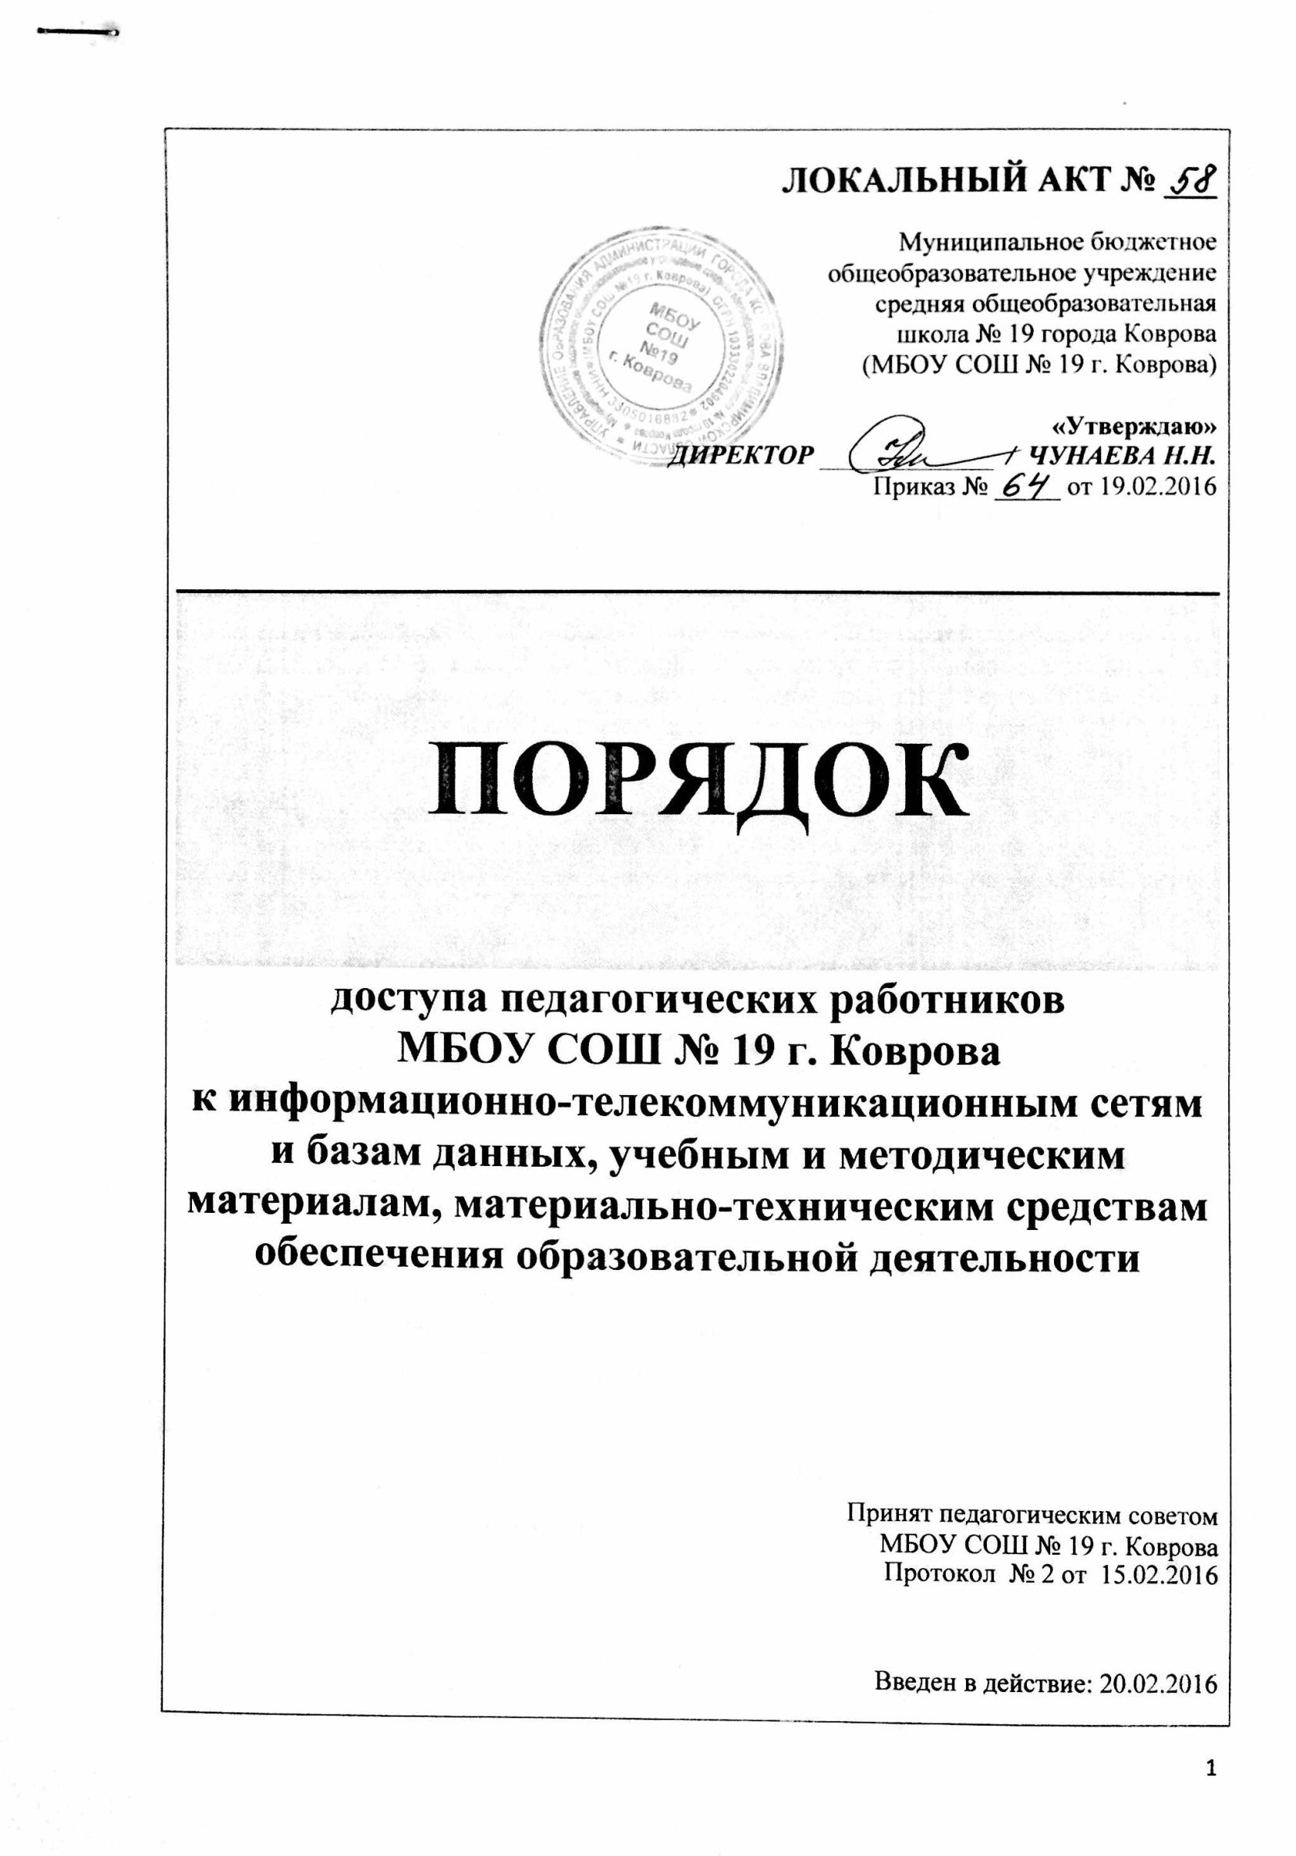
ЛОКАЛЬНЫЙ АКТ № ___
Муниципальное бюджетное
общеобразовательное учреждение
средняя общеобразовательная
школа № 19 города Коврова
(МБОУ СОШ № 19 г. Коврова)

«Утверждаю»
ДИРЕКТОР _____________ / ЧУНАЕВА Н.Н.
Приказ № _____ от 19.02.2016

ПОРЯДОК

доступа педагогических работников
МБОУ СОШ № 19 г. Коврова
к информационно-телекоммуникационным сетям и базам данных, учебным и методическим материалам, материально-техническим средствам обеспечения образовательной деятельности

Принят педагогическим советом
МБОУ СОШ № 19 г. Коврова

Протокол № 2 от 15.02.2016

Введен в действие: 20.02.2016

I. ОБЩИЕ ПОЛОЖЕНИЯ
1.1. Настоящий Порядок, регламентирующий доступ педагогических работников МБОУ СОШ № 19 г. Коврова к информационно-телекоммуникационным сетям и базам данных, учебным и методическим материалам, материально-техническим средствам обеспечения образовательной деятельности (в дальнейшем «Порядок»), является локальным нормативным актом Школы.
  - Порядок принимается педагогическим советом на неопределенный срок и утверждается директором Школы.
  - Изменения и дополнения к Порядку принимаются в составе новой редакции Порядка педагогическим советом и утверждаются директором. После принятия новой редакции предыдущая редакция утрачивает силу.
  - Нормативной основой для разработки настоящего Порядка являются Федеральный закон от 29.12.2012 № 273-ФЗ «Об образовании в Российской Федерации» (п. 7 ч. 3 ст.47, п. 2-5, ч. 1 ст. 16), другие федеральные, региональные и муниципальные нормативно-правовые документы, закрепляющие правовой статус, права и свободы педагогических работников, гарантии их реализации, а также Устав МБОУ СОШ № 19 г. Коврова.
  - Доступ педагогических работников к вышеперечисленным ресурсам обеспечивается в целях получения ими информации и качественного осуществления педагогической, научной, методической или исследовательской деятельности, предусмотренной Уставом МБОУ СОШ № 19 г. Коврова.
II. ДОСТУП К ИНФОРМАЦИОННО-КОММУНИКАЦИОННЫМ СЕТЯМ
2.1. Доступ педагогических работников к информационно-телекоммуникационной сети Интернет в МБОУ СОШ № 19 г. Коврова осуществляется с персональных компьютеров педагогов на рабочем месте (в учебных или офисных кабинетах), подключенных к сети Интернет, без ограничения времени и потребленного трафика на основании Регламента работы в сети Интернет, утвержденного приказом по МБОУ СОШ №19 г. Коврова № 29 от 31.01.2007 г. «Об исполнении Регламента по работе учителей и школьников в сети Интернет».
2.2. Доступ педагогических работников к локальной сети МБОУ СОШ № 19 г. Коврова осуществляется с персональных компьютеров, подключенных к школьной локальной сети, без ограничения времени и потребленного трафика.
2.3. Предоставление доступа осуществляется заместителем директора МБОУ СОШ № 19 г. Коврова.
III. ДОСТУП К БАЗАМ ДАННЫХ
3.1. Педагогическим работникам обеспечивается доступ к следующим электронным базам данных:
- профессиональные базы данных;
- информационные справочные системы;
- поисковые системы.

3.2. Доступ к электронным базам данных осуществляется на условиях, указанных в договорах, заключенных МБОУ СОШ № 19 г. Коврова с правообладателем электронных ресурсов (внешние базы данных).
3.3. Информация об образовательных, методических, научных, нормативных и других электронных ресурсах, доступных к пользованию, размещена на сайте МБОУ СОШ № 19 г. Коврова в разделе «О школе».
IV. ДОСТУП К УЧЕБНЫМ И МЕТОДИЧЕСКИМ МАТЕРИАЛАМ
4.1. Педагогические работники имеют право доступа к учебным и методическим материалам (учебники, учебные пособия, методические разработки, документы учебно-методических комплексов по предметам учебного плана, рекомендации и иные материалы), в том числе и к учебным и методическим материалам, разработчиками и авторами которых являются работники МБОУ СОШ № 19 г. Корова.
4.2. Учебные и методические материалы, размещаемые на официальном сайте МБОУ СОШ № 19 г. Коврова, находятся в открытом доступе.
4.3. Педагогическим работникам по их запросам могут выдаваться во временное пользование учебные и методические материалы, хранящиеся в школьной библиотеке или входящие в оснащение учебных кабинетов.
4.4. Выдача педагогическим работникам во временное пользование учебных и методических материалов, хранящихся в школьной библиотеке или входящих в оснащение учебных кабинетов, осуществляется заведующей школьной библиотекой или заведующим учебным кабинетом.
4.5. Срок, на который выдаются учебные и методические материалы, определяется заведующей школьной библиотекой или заведующим учебным кабинетом с учетом графика использования запрашиваемых материалов. Выдача педагогическому работнику и сдача им учебных и методических материалов фиксируются в личной карточке читателя или специальном журнале (ведомости) учебного кабинета.
4.6. При получении учебных и методических материалов на электронных носителях, подлежащих возврату, педагогическим работникам не разрешается стирать или менять на них информацию.
V. ДОСТУП К МАТЕРИАЛЬНО-ТЕХНИЧЕСКИМ СРЕДСТВАМ ОБУЧЕНИЯ ОБРАЗОВАТЕЛЬНОЙ ДЯТЕЛЬНОСТИ
5.1. Доступ педагогических работников к материально-техническим средствам обеспечения образовательной деятельности осуществляется:
– без ограничения к учебным кабинетам, мастерским, физкультурному залу и другим помещениям и местам проведения учебных занятий во время, определенное в расписании уроков, утвержденном директором Школы;
– к учебным кабинетам, мастерским, физкультурному залу и другим помещениям и местам проведения учебных занятий вне времени, определенного расписанием уроков, по согласованию с работником, ответственным за данное помещение;
- к движимым (переносным) материально-техническим средствам обеспечения образовательной деятельности (ноутбуки, экраны, видеопроекторы и др. имущество) по согласованию с ответственным за данное материально-техническое средство, на балансе которого числится данное имущество.
5.2. Использование движимых (переносных) материально-технических средств обеспечения образовательной деятельности осуществляется по письменной заявке, поданной педагогическим работником на имя лица, ответственного за сохранность и правильное использование соответствующих средств. Выдача педагогическом работнику и сдача им движимых (переносных) материально-технических средств обеспечения образовательной деятельности фиксируются в журнале выдачи.
5.3. Для распечатывания учебных и методических материалов педагогические работники имеют право пользоваться принтером, входящим в состав АРМ педагога, либо выделенным сетевым общим принтером при обращении к администратору школьной сети.
5.5. Накопители информации (CD-диски, флеш-накопители, карты памяти), используемые педагогическими работниками при работе с компьютерной информацией, предварительно должны быть проверены на отсутствие вредоносных компьютерных программ.

Разработчик: Климович А.В.

